LISTE DES ABREVIATIONS, SIGLES ET ACRONYMES

AAF : Aero-Anaerobie facultatif
ADN : Acide Désoxyribonucléique
AgH: Antigène H
AK: Antigène K
AgO: Antigène O
AgVi : Antigène
API : Appareillage et Procédé d’Identification
ATB : Antibiotique
BL : beta-lactamine
BU : Bandelette Urinaire
CLED : cystine-lactose-électrolyte déficient
CLSI : Clinical Laboratory Standard Institute
CMI : concentration minimale inhibitrice
CPP : Centre de Pneumo-phtisiologie
D-Ala-D-Ala : D-Alanyl-D-Alanine
ECBU : Examen cytobactériologique des urines
E. coli : Escherichia. Coli
EUCAST : European Committee on Antimicrobial Susceptibility
H2S : sulfure d’hydrogène
HLA : Human leucocyte antigen
I : Intermédiaire
IU : Infection urinaire
MH : Mueller-Hinton (gélose)
MLS : Macrolides
OMS : Organisation mondiale de la santé
OPTMQ : Ordre Professionnel Des Technologistes Médicaux Du Québec
OX : disque d’oxydase
PH : potentiel d’hydrogène
Prot M : Protéine M
R : Résistant
S : sensible
Spp : Plusieurs espèces
TDA : Tryptophane désaminase
UFC : Unité formant colonie
UNG : urétrite non gonococcique
µm : Micromètre

GENERALITES

Les infections urinaires représentent un problème de sante publique majeur dans le monde touchant des millions personnes chaque année. Elles se caractérisent par la présence des bactéries dans le tractus urinaire provoquant divers symptômes allant d’un simple gène a des complications grave. A l’hôpital de district de LOGBABA de Douala les infections urinaires constituent une cause fréquente de consultation. L’identification des germes responsable et leur sensibilités aux antibiotiques est essentiel pour améliorer la prise en charge des patients et lutter contre l’émergence de la résistance bactérienne .Les infections urinaires se rencontrent chez les deux sexes et frappent à tout âge ,elle se manifeste par une prolifération anomale d’agent infectieux dans le système urinaire( reins ,uretère, vessie l’urètre) ,souvent ,elles s’accompagnent d’une réaction inflammatoire allant d’une bactériurie (présence des bactéries dans l’urine)asymptomatique à la pyélonéphrite(kouta,2009 ;kenkouo,2008 ;Flores Mireles et al.2015) Les bacilles a gram négatif sont les incrimines dans ces infections avec une prédominance des entérobactéries (spécifiquement Escherichia coli) provenant de la flore intestinale et d’autres bactéries peuvent être aussi rencontres comme les Cocci gram positif dans le tractus urinaire ,l’IU est défini par une bactériurie supérieurs à 100000 germes /ml d’urine et une leucocyturie supérieure à 10000 leucocytes/ml d’urine (Bartoletti et al.2017 ;Koves et Wullt,2017)
II. Rappel anatomique
a. Appareil urinaire
L’appareil urinaire comprend : la vessie, le rein, les uretères et la prostate. Pour des raisons anatomiques l’IU est plus fréquente chez la femme. En effet chez la femme le méat urinaire est proche de l’anus ou sont toujours présente les bactéries .Ces bactéries peuvent remonter le long de l’urètre vers la vessie et proliférer dans l’urine (Lyonel Rossant, al, 2010) un défaut d’hygiène locale peut dont favoriser les IU par la distance qui sépare l’anus de son méat urinaire ,orifice situe à l’extrémité du gland (la longueur de l’urètre masculin est en moyenne de 16 cm alors que celle de l’urètre féminin est de 2 cm. (Lyonel Rossant, al, 2010)
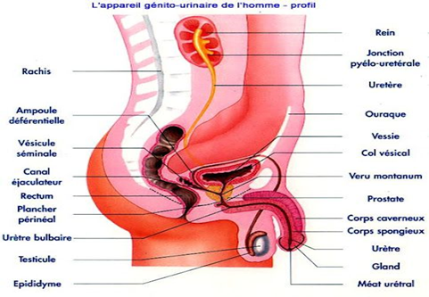 Figure 1 : Appareil urinaire masculin
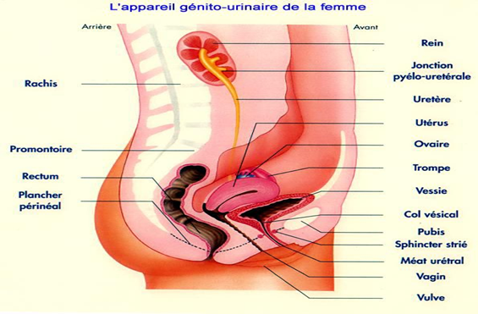
Figure 2: Appareil urinaire féminin
B. Composant de l’appareil urinaire
1.Reins
Les reins sont des deux organes en formes d’haricot situes dans la partie postérieure de l’abdomen au niveau des régions lombaires de part et d’autre de la colonne vertébrale à la hauteur des premières vertèbres, ils sont reliés à la vessie par deux grands canaux (uretères). En moyenne, un rein mesure environ 12cm de hauteur ,6 cm de largeur et 3 cm d’épaisseur. Il est composé de tubules, de vaisseaux et de glomérules. Bien qu’il soit possible de vivre normalement à la suite d’une ablation d’un rein ces organes assurent des fonctions essentielles à l’organisme, homéostasie, régulation de la pression sanguine et les fonctions hormonales, filtration et élimination des déchets (Laville et Martin, 2007).
2.Uretère
L’uretère est le conduit urinaire qui conduit l’urine du bassinet du rein a la vessie .C’est un organe pair (uretère droit et gauche) mesurant 25 à 30 cm de largeur et de 3 à 4 mm de largeur .chaque uretère est compose d’une partie à la hauteur de l’abdomen derrière le péritoine (rétropéritonéale ), d’une partie pelvienne sous le péritoine ,d’une partie rétro-vésicale et d’une partie intra-vésicale .Le trajet de l’uretère est d’abord vertical puis, avant de rejoindre la vessie ,décrit une courbe vers l’avant .Il traverse l’épaisseur de la paroi de la vessie et se termine dans la cavité vésicale par un orifice nommé l’ostium de l’uretère .Dans cette p aroi elle existe une composante musculaire , dont les mouvements permanents sont à l’origine de la progression de l’urine vers la vessie (Huges et Nichol, 1990)
3.Vessie
Organe musculaire creux de contenance de 150 à 500 ml et pouvant aller jusqu’à 1l. L’envie d’urine survient pour une soutenance de 300 ml environ. A la base de la vessie, le trigone, partie fixe qui présente 3 orifices : (a) orifice urétral (antérieure, médian), (b) les méats urétraux en arrière qui vide la vessie et qui ont une forme d’un triangle, pleine elle s’arrondit en forme ballon et refoule le péritoine vers le haut et (c) Elle est extra-péritonéale (le péritoine la coiffe) (Forest et Louise, 2006).
4.Urètre
L’urètre est un canal qui évacue l’urine de la vessie vers l’extérieur de l’organisme. Il a une morphologie différente chez les deux sexes : pour les hommes, l’urètre mesure 14 à 16 cm de longueur et se termine à l’extrémité du pénis. Chez les femmes, l’urètre mesure environ 4 cm de longueur et se termine dans la vulve (la région des organes génitaux externes féminins) (Benrais et Ghfir, 2002).
Figure 3 : Différences anatomiques de l’appareil urinaire chez la femme et chez l’homme.
II.1. L’urine
a. Définition et composition
L’urine est un liquide organique claire et ambre, odorant, qui se forme dans le rein, passe dans les uretères, séjourne dans la vessie et est évacué (miction) par l’urètre. Ce produit biologique est constitué de 91 à 96% d’eau et d’autres composés chimiques avec une concentration de 10mg, comme les sels minéraux (sodium, potassium, calcium, magnésium, chlorure, sulfate et phosphates), des produits chimiques azotées (l’urine et la créatinine), des vitamines, des hormones et des acides organiques tel que l’acide urique (Thomas,2019)
Tableau 1 : Composant de l’urine (Morin, 2002).

Eau | Composés organiques | Minéraux | Compositions anormales
95% | -Urée, acide urique, acide hippurique, créatinine, urobilitubine  -Eventuellement catabolites inactifs de médicaments ou d’éléments toxiques à élimination rénale. | Sodium, potassium, chlore, phosphate, carbonates, sulfates | Hémoglobine, Hématies Protéines, Glucose Albumine, Porphyrine, Corps cétonique Calcul urinaire

Différence entre l’urine saine et urine contaminée
Le tableau ci-dessous donne les différences entre une urine saine et contaminée
Tableau II : Caractères généraux d’urine saine et d’une urine contaminée (Domart et Bournef, 1989)
Caractères | Urine normale | Urine contaminée
Volume | Volume 20 ml /kg de poids corporel. Soit 1300 à 1500 ml par 24h. | < 500 ml constitue l’oligurie : s’observe dans toutes les maladies infectables  < 2000 ml constitue la polyurie : tous les diabètes et les néphrites interstitielles.
Couleur | Jaune citron plus ou moins foncé. | Jaune pâle ou incolore (néphrite). Brun acajou dans le cas d’un ictère, rouge sanglant dans l’hématurie.
Odeur | Difficile à définir. | Odeur de pomme au cours de l’acétonurie.  Une odeur fortement désagréable d’ammoniaque (infection grave). Odeur de moisi peut se dégager lors d’infections à bactéries coliformes.
Transparence | Claire. | Généralement trouble.
Viscosité | Légèrement supérieur à celle de l’eau. | Modifiée par la présence de pus, protéines et graisses.
PH | 5 à 8 | S’abaisse chez les diabétiques. Augmente en cas d’insuffisances rénales.

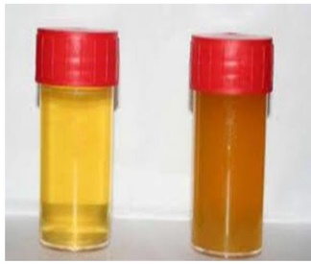
Figure 4: comparaison entre l’urine normale et l’urine anormale ; urine normale (à gauche) urine anormale (à droite), (Hodilie, 2016).

II. Infection urinaire

1.Definition
L’infection urinaire est définie comme une colonisation d’un agent infectieux dans les voies urinaires et non l’urine, on peut estimer la présence d’une infection urinaire, quand l’urine normalement stérile contient plus de 10^5 UFC/ml de germes accompagnées par des symptômes qui sont variables, mais le plus connu qui est le besoin trop fréquent d’uriner, l’impériosité de ce besoin, des douleurs dans la vessie, douleurs lombaires ;sensation des brulures en urinant, fièvre de plus de 38°C (François et al. 2013 ; Pauline, 2018).
2. Epidémiologie
Elles représentent la deuxième cause des infections après les infections respiratoires qui peuvent coloniser toutes les régions de l’appareil urinaire (reins uretères, urètres, vessie) mais principalement la vessie (cystite)et l’urètre (urétrite) (Schemimann et al. 2013 ; Karim et Benzghadi, 2018). Elles sont les infections bactériennes les plus fréquentes chez le sexe féminin, dont 50% des femmes souffriront au moins d’un épisode au cours de leur vie, un tiers des femmes souffrants des IU récidivantes, par contre, le sexe masculin représente seulement 20% des cas (Pauline, 2018)
3.Types clinique des infections urinaires
On distingue plusieurs types d’infections urinaires : la cystite, l’urétrite, la pyélonéphrite et la prostatite. Ils se distinguent selon la localisation de l’infection.
3.1. Infections des voies urinaires inferieures
- Cystite : cystite aigue
C’est une inflammation localisée dans la vessie, et d’origine bactérienne, elle apparait sous forme des brulures et douleurs à la miction et des envies fréquentes d’uriner, une pollakiurie avec une absence de fièvre et de douleur lombaire en plu, les femmes sont plus susceptibles d’être exposées à la maladie que les hommes car elles possèdent un urètre court. Le traitement doit être rapide surtout dans le cas d’une cystite à risque de complication (diabète, grossesse etc……), c’est pour éviter la propagation des germes vers les reins (pyélonéphrite) puis la voie sanguine, ce qui met la vie du patient en danger (Lmouden, 2019).
- Urétrite
C’est une inflammation localisée au niveau de l’urètre et des glandes péri-urétrale, provoquée par un agent infectieux transmis sexuellement, il existe deux types
- L’urétrite gonococcique : due à Neisseria gonorrhoeae, c’est une bactérie Gram négative, intracellulaire et est toujours sexuellement transmissible, elle est caractérisée par un écoulement urétral important, épais ; purulent, accompagnée parfois par des signes généraux marqués (fièvre) et des troubles mictionnels.

- L’urétrite non gonococcique : due à Chlamydia trachomatis, bactérie intracellulaire obligatoire, responsable d’urétrite a transmission sexuelle aussi. C’est la première cause d’urétrite responsable de 20 à 50% des UNG (urétrites non gonococcique), leur symptomatologie généralement subaigüe, et caractériser par un écoulement urétral moins important, matinal, peu abondant, clair, avec des signes généraux et urinaires le plus souvent discret (William et Bowie, 1987 ; Belaich et Crickx, 2013 ; Bianchi et al. 2013).

- Prostatite
La prostatite est une inflammation douloureuse de la prostate. Il s’agit d’une affection courante touchant les hommes de tout âge. La prostatite peut être provoquée par une infection ou bien par une inflammation qui n’est pas liée à une infection. Le National Institute of Diabète and Digestive and Sidney Diseases, un organisme américain, classe la prostatite en 4 types, deux d’entre elles sont d’origine bactérienne :la prostatite bactérienne aigue et la prostatite bactérienne chronique. Lorsqu’une personne est affectée par un problème chronique aux voies urinaires (maladie des reins ou de la vessie malformation anatomique par exemple), il n’est pas rare qu’elle souffre d’infections récurrentes. Souvent, ces problèmes sont aggravés par les interventions en milieu hospitalier, comme le port d’une sonde urétrale (cathéter) pour recueillir l’urine (Toutou Sissoko, 2006).
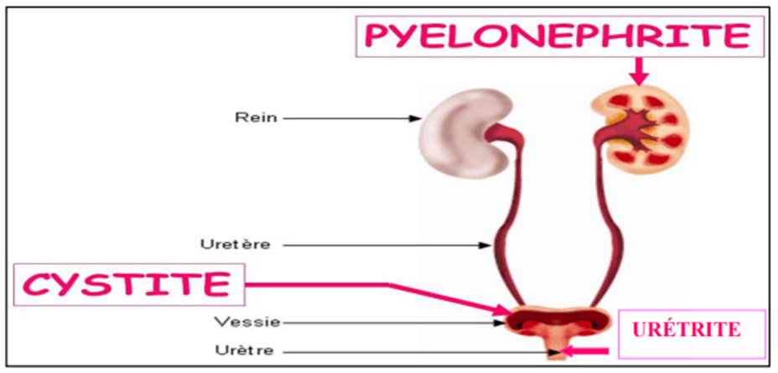
Figure 5 : Forme topographique des types d’infections urinaires (Brochard K,2008).
3.2. Infection des voies urinaires supérieures
- Pyélonéphrite
C’est une infection bactérienne des reins (néphron), la pyélonéphrite peut être aigue ou chronique, et elle est le plus souvent due à l’ascension des bactéries de la vessie jusqu’aux uretères pour infecter les reins. Les symptômes comprennent une douleur de flanc (coté), de la fièvre, des frissons, des urines parfois malodorantes, un besoin fréquent d’uriner et un malaise général, la sensibilité est provoquée en tapotant doucement le rein avec un poing(percussion). Le diagnostic se fait par analyse d’urine, qui révèle des globules blancs et des bactéries dans l’urine ; habituellement, il Ya aussi une augmentation des globules circulants dans le sang. Le traitement implique l’utilisation d’antibiotiques appropriés (Mohammed, 2013).

3.4. Transmission
L’arbre urinaire est normalement stérile l’exception de la flore des derniers centimètres de l’urètre distal qui est diverse et reflète à la fois la flore digestive, la flore cutanée et la flore génital.
4.Les différentes voies d’infection de l’appareil urinaire
4.1. Voie ascendante
L’infection par voie ascendante a point de départ urétral est la cause la plus fréquente de l’infection urogénitale de l’homme et de l’IU de la femme. (Nour C, 2004) ; il s’agit d’une contamination spontanée. La flore fécale étant la source habituelle des germes, les bactéries d’origine intestinale colonisent la région périnéale, la cavité vaginale et la partie distale de l’urètre. On incrimine comme facteur de risque le distance entre l’anus et le méat, une hygiène défectueuse, ou au contraire excessive, le type de protection menstruelle, de contraception, un déséquilibre hormonal après la ménopause ou un défaut de production cutanée d’anticorps antibactériens. (Lecomte F, 1999) cependant, cette voie est plus fréquente chez la femme que chez l’homme (Johnson jr, 1991).
4.2. Voie descendante(hématogène)
Elle est rare, moins de 10% des IU. Sa présence est plus grande chez l’homme et le nourrisson que chez la femme. L’infection par cette voie est possible lors d’une bactériémie ou septicémie (Fourcade, 2006). Les germes présents dans le sang (exemple : Staphylococcus aureus, Salmonella, E. coli, Candida) colonisent le rein lors de la filtration glomérulaire, dont l’infection urinaire est possible (Vorkaufer, 2011).
4.3. Voie lymphatique
Elle est rare, mais les germes infectieux peuvent gagner la vessie et prostate par les lymphatiques du rectum et du colon chez l’homme et les voies urogénitales féminines par les lymphatiques utérins. Extension à partir d’un autre organe : les abcès intra péritonéaux, spécialement ceux qui sont associés à une maladie inflammatoire de l’intestin, une suppuration pelvienne aigue chez la femme peuvent permettre une extension directe des germes vers l’appareil urinaire (Johnson jr, 1991).
5.Facteur de risque
Ces infections urinaires surviennent chez les patients ayant au moins un facteur de risque pouvant rendre l’infection plus grave et le traitement plus complexe, ces facteurs de complications sont :
- Immunodépression grave
- Insuffisance rénale chronique sévère (clairance < 30ml /min)
- Grossesse
- Sujet âgé : patient de plus de 65 ans / plus de 75 ans
6.Facteur favorisant les infections urinaires (Mebarkia R.et Daoudi H. (2016) ; Raghu F (2016).)
- Antécédant d’infections urinaires récidivantes
- Sexe masculin, du fait de la fréquence des anomalies anatomiques ou fonctionnelles sous-jacentes
- Immunodépression grave
- Insuffisance rénale chronique sévère
- Facteurs comportementaux : rapports sexuels fréquents et récent, utilisation de diaphragme vaginal et de spermicides à but contraceptif, rapport anaux, mictions différées après rapports sexuels
- Age avancé
- Sexe féminin (urètre courte)
- Grossesse
- Diabète
6.1. Facteur anatomique (REZGOUNE ESMA, al ;2020)
- Les malformations urologiques principalement méats urétraux, reflux vésicaux urétraux
- L’anomalie congénitale de la vessie
- Sténose de l’urètre
6.2. Facteurs Biochimique (REZGOUNE ESMA,et al ;2020)
- Le changement du ph vaginal dans la ménopause chez les femmes
- Les modifications hormonales chez la femme (période prémenstruelle et post menstruelle
- La présence d’une glycosurie dans l’urine provoque l’IU chez les diabétiques et les femmes enceintes
6.3. Facteur Génétique (REZGOUNE ESMA et al ;2020)
La présence de l’antigène HLA-A3 chez les patients qui sont touchés par les IU récidivantes (ES-Saoudy, 2019).
6.4. Autres Facteurs (REZGOUNE ESMA,et al ;2020)
- La stase urinaire
- Tous les corps étrangers (sondage, cystoscopie, endoscopie, dilatation)
- L’utilisation des spermicides et les rapports sexuels
- Vêtements trop serrés et de nature moulante
- Une hydratation insuffisante
- Des troubles digestifs : le cas d’une diarrhée ou une constipation cause de la stase des selles et la pression des intestins sur l’arbre urinaire
6.5. Facteurs liés à la bactérie (REZGOUNE ESMA, al, BOUTRA Fatima ;2020)
Les germes uropathogènes envahissent le tractus urinaire grâce à la présence des facteurs de virulences spécifiques, la migration de ces germes de l’urètre par la vessie se fait par leur fixation sur les protéines d’épithélium urinaire à l’aide de ces facteurs, la capacite d’induire une infection est déférente d’une bactérie à une autre.
7.Agentpathogenes responsable des infections urinaires
De nombreux microorganismes peuvent être responsables d’infection urinaires, mais les bacilles à Gram négatif de la famille des entérobactéries avec en premier lieu Escherichia coli sont de loin les plus courants. Le réservoir bactérien des infections urinaires est plus souvent le tube digestif, le tableau suivant énuméré, les agents infectieux le plus souvent responsable d’infections urinaires (Nephrologie,2015)
Tableau II : Agent pathogènes responsable d’infections urinaires
Microorganisme | Epidémiologie |  | Particularités
Escherichia coli | Responsable de 50 à90% de toutes les infections urinaires. |  | 40% de résistance aux amino-penicillines.  20% de résistance au cotrimoxazole.  5-25% de résistance aux fluoroquinolones pandémie mondiale d’E. coli produisant une b-lactamase à spectre étendu (BLSE).
Proteus mirabilis | 10% des cas communautaires |  | Bactéries à uréase, favorise les lithiase
S. saprophyticus | 3 à 7 en ville |  | Femme jeune après les rapports sexuel.
Entérocoques |  |  | Resistance naturelle à toutes les céphalosporines et aux quinolones peut accompagner une entérobactérie sans être obligatoirement pathogène
Klebsiella  Pseudomonas  Aeruginosa ; Serratia  Marcescens | Infections  Hospitalières |  | Bactéries souvent résistantes. Sonde à demeure, sujets diabétiques ou immunodéprimés.
Staphylocoque doré | Infections  Hospitalières |  | Septicémie
Tuberculose | Populations  Migrantes |  | Leucocyturie sans bactériurie. La tuberculose urinaire est exceptionnelle.
Candida albicans  Candida tropicalis | Infections  Hospitalières | Sonde à demeure, sujets diabétiques après antibiothérapie à large spectre, La candidurie n’est pas toujours pathogène et nécessite pas obligatoirement de traitement.

8.Diagnostique
- Diagnostic clinique : il est base sur un ensemble de signes observables tel que :

- Des signes généraux infectieux : Frissons, asthénie
- (Urgence mictionnelle), pollakiurie (augmentation anormale de la fréquence des mictions), dysurie, des douleurs périnatales pelviennes
- Des signes biologiques : Hyperleucocytose et syndrome inflammatoire
- Diagnostics biologiques
Le diagnostic biologique repose sur les examens suivants
a. Bandelettes urinaires (BU)
La BU est une tige en plastique sur laquelle sont fixes des paramètres de chimie sec, elle sera trempée dans une urine (de deuxième de jet) prélevée au préalable, au préalable, une modification de couleur sur ces paramètres (vue a l’œil nu) renseigne sur la positivité de ce dernier, cette modification sera confirmée par lecture sur la boite de bandelette ou à l’aide d’un lecteur de bandelette qui lit et imprime les résultats (Thérèse, 2018)
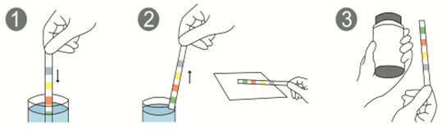
Figure 6 : Procédure de réalisation d’une bandelette urinaire (Toda, 2021)
B. Examen cytobactériologique des urines (ECBU)
L’ECBU ou examen cytobactériologique des urines est l’examen clé le plus demande lors d’un diagnostic en cas suspicion d’infection urinaire ou en contrôle après une antibiothérapie pour une Infection urinaire, il est seul examen qui confirme le diagnostic en identifiant la bactérie causale ,sa sensibilité é aux ATB ,leur interprétation est centrée sur deux paramètres :la bactériurie et la leucocytaire (janvier,2008 ;charline,2017) cet ECBU requiert des méthodes de prélèvements rigoureuse ,leur mode de conservation et de réalisation précise ainsi qu’une interprétation critique des résultats
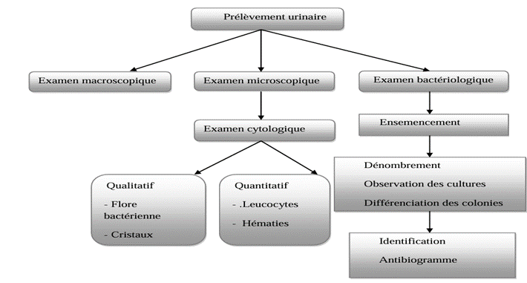
Figure 7 : algorithme de l’ECBU dans ses différentes étapes (le REMIC, 1998)
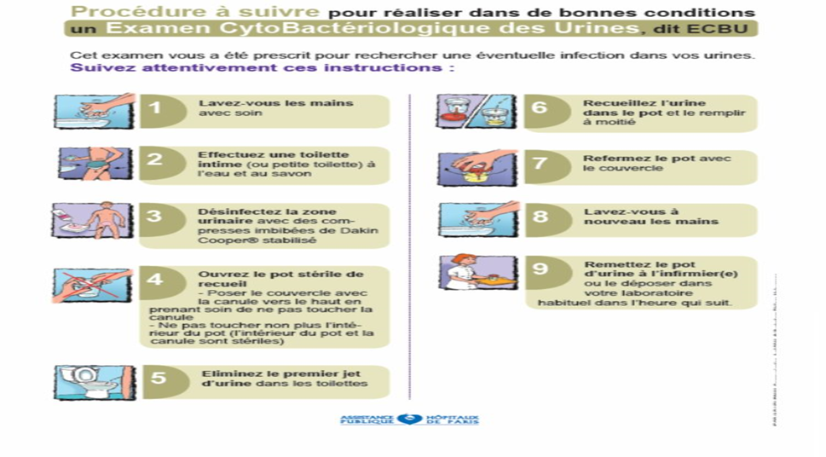
Figure 8 : Procédure de prélèvent de l’ECBU (Janick CHEVALIER, christophe BARTEAU), 2018

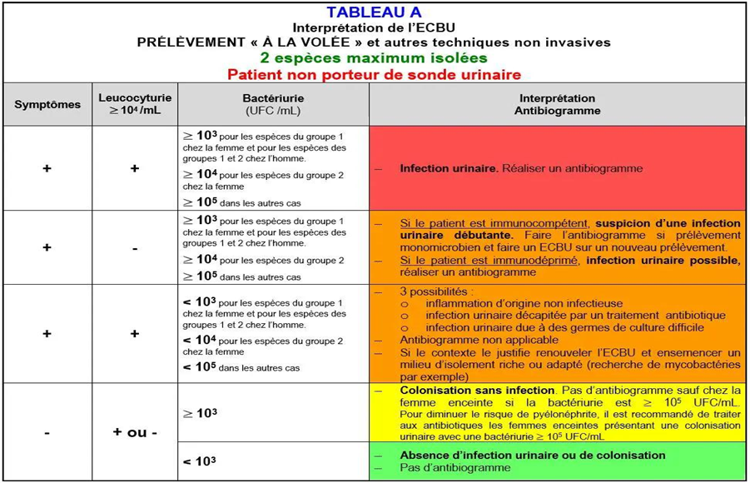

Figure 9 : Interprétation de l’examen ECBU (Pascal FRAPERIE, Marielle MAYE-LASSERRE,2023)

III.POFIL BACTERIOLOGIQU DES INFECTIONS URINAIRES
Plusieurs bactéries sont responsables des IU, elles sont regroupées en de classes différentes : les uropathogène primaire, les uropathogènes secondaires,
1.Uropathogene primaire
Ce sont ces bactéries la qui majoritairement sont responsables des IU elles constituent : Escherichia coli (75-85%) ; Klebsiella spp (4%) ; Proteus spp (4%) ; Enterobacter spp (4,9%) ; Pseudomonas aeruginosa (5-10%)
1.1. Entérobactéries
Ce sont ces bactéries la qui occupent l’appareil digestif, plus précisément le colon chez l’homme et l’animal, ils appartiennent à la famille des Enterobacteriacea, regroupant 44 genres, Escherichia coli (75-85% selon les études et les pays), Klebsiella (4%), Proteus (4%) (Infection urinaires -HUG-2013)
- Règne : Bactérie
- Domaine : Protéobactérie
- Ordre : Entérobactérie
- Famille : Enterobacteriacea (Denis et ploy,2007).
1.1.1. Les caractères bactériologiques des entérobactéries
Les Enterobacteriacea sont des bacilles a gram négatif, mesurant 2-3 um et 0,6 um de large, possédant soit des pilis soit des fimbriae, le plus souvent ils sont mobiles par mouvement péritriches, ou immobiles chez certaines bactéries comme Klebsiella, Shigella et Yersinia pestis (Souna 2011 ; Boukhellouf et Touait, 2018).
Ils sont cultivés à une température de20°C à40°C, à une température optimale de 37°C, ont une croissance rapide, sur des milieux ordinaires(gélose) formant des colonies lisses, régulières et avec 2mm de large, sauf la bactérie Yersinia qui est plus petite (Descster,2005).
La famille des Enterobacteriacea comprend de nombreux genres bactériens répondant à la définition suivante :
- Ce sont des bacilles a gram négatif
- Mobiles par une ciliature péritriche ou immobiles
- Aero ou anaérobie facultatifs
- Fermentent le glucose avec ou sans production de gaz
- Réduisent les nitrates en nitrites
- Possédant une catalase a l’exception de Shigella dysenteriae
- Ne formant pas de spores
- Possèdent un antigène commun de kunin ou EAC (entérobacterial Common antigen). (Delarras,2014).
Ils sont divisés en trois parties, la première partie regroupez des espèces commensales : Escherichia coli, Proteus mirabilis, Klebsiella spp ; la deuxième partie englobe les parasites : Shigella spp, Yersinia pestis ; et enfin la troisième partie les saprophytes : Serratia spp, Enterobacter spp. (Decoster,2005). Ces entérobactéries sont les germes les plus rencontres et isole dans la bactériologie clinique, responsable des infections urinaires avec un pourcentage de 80% (Escherichia coli, Salmonella, Shigella, Klebsiella, Enterobacter, Serratia, Proteus, Morgenella et Yersinia) (Boukhellouf et Touait,2018).

            - Caractères bactériologiques des Uropathogènes primaires (Mariani et Bingen, 2012 ; Clave ; 2015 ; Vimont, 2007 ; 1996 ; Pearson et al. 2008 ; Grimont et Grimont, 2006 ; Sougokof et Trystram, 2003 ; Hart, 2006 ; Ilyass ES-SAOUDY, 1994)

- Espèce : Escherichia coli

- Caractères morphologiques : Bacille Gram –, de longueur 1-2µm et 0,5 de diamètre, non capsulée, Non sporulé, Mobile (avec ciliature péritriches
- Caractères culturaux : Culture sur milieux ordinaire à 37°C (18-24h), PH : 7,4, Non exigeante, Colonies à bordures régulière, lisse, translucides
- Caractères biochimiques : AAF, oxydase -, catalase +, nitrate +, H2S+, glucose, +lactose+, urée +, Indol -
- Caractères antigéniques : Ag H, Ag O, Ag K

- Espèce : Klebsiella spp
- Caractères morphologiques : Bacille gram-, de longueur 0,6µm et 0,3µm- 0,1µm de de largeur, immobile, capsulée, non sporulée
- Caractères culturaux : culture sur milieux (EMB, Mac conkey) 30-37°C (18-24h), colonies ronde, lisse, bombée, brillante, muqueuse
- Caractère biochimique : AAF, oxydase -, catalase +, nitrate +, H2S +
- Caractère antigénique : Ag O

- Espèce : Proteus spp
- Caractères morphologiques : Bacille gram-, 80µm de longuet de 0,4 à 0,8µm de diamètre, très mobile, non sporulée, non capsulée
- Caractères culturaux : culture sur milieux ordinaire (37°C), colonies grosses, non hémolytique et envahissante
- Caractère biochimique : AAF, oxydase -, catalase +, nitrate +, H2S +, glucose + lactose -, urée +, Indol +
- Caractère antigénique: AgO, AgH

- Espèce : Entrobacter spp
- Caractère morphologique : Bacille gram -, 1,2 à 3 de longueur et 0,6 à 1 µm de diamètre, non sporulée, mobile avec ciliature péritriche, non capsulée sauf Entrobacter aerogenes
- Caractères culturaux : milieux ordinaire (37°C), PH : 7, colonies lisse, brillante, bombée et humide, bord irrégulier légèrement plat pour Entrobacter cloacae

- Caractère biochimique : AAF, oxydase -, catalase +, nitrate +, H2S +, urée -, Indol -
- Caractère antigénique : AgO, AgH, Ag Vi, Ag K

- Espèce : Pseudomonas aeruginosa
- Caractère morphologique : Bacille gram -, 1,5 à3 µm de longueur et 0,5-0,8µm de diamètre, non capsulée, non sporulée, mobile
- Caractères culturaux : peu exigeante milieu cetrimide
- Caractère biochimique : Aérobie stricte, oxydase -, catalase +
- Caractère antigénique : Ag O, Ag H

            - Caractères bactériologiques des Uropathogènes secondaires
- Espèce : Staphylococcus aureus
- Caractère morphologique : Cocci à gram +, en amas, immobile, Non capsulé, Non sporulé
- Caractères culturaux : Culture sur milieu ordinaire, peu exigent
Milieu, sélective, Chapman, colonies de taille moyenne et de couleur jaune
- Caractère biochimique : Catalase +, Coagulase +, Mannitol +
- Caractère antigénique : présence de protéine A et de récepteurs du fibrinogène

- Espèce : Streptocoque pp
- Caractère morphologique : Cocci gram +, Immobile, Arrondi ou ovoïde, Non capsulé, en chaînette
- Caractères culturaux : Aérotolérant, Fragile exigent, colonie de petite taille translucide
- Caractère biochimique : Catalase -, Oxydase -
- Caractère antigénique : Prot M, Ag K

- Espèce : Serratia spp
Caractère morphologique : Bacille gram, de longueur 0,9 à 2 μm et d’un diamètre de 0,5 à 0,8 immobile
- Caractères culturaux : milieux ordinaire, colonies (18h) ,37°C, rondes, bombées, lisses
- Caractère biochimique : catalase +, oxydase-, glucose +, Gélatinase+, H2S +, Nitrate +, DNase+, Lipase+
- Caractère antigénique : Ag O, Ag H

- Espèce : Citrobacter pp
- Caractère morphologique : Bacille ou coccobacille gram -, de longueur 0,6-6µm et 0,3 à 1µm de diamètre, mobile à ciliature péritriche
- Caractères culturaux : Culture sur milieux usuels, chromogènes (37°C), Grosses colonies ronde et lisses, à bords réguliers
- Caractère biochimique : AAF, catalase +, oxydase-, mannitol +, H2S +
- Caractère antigénique : AgO, AgH
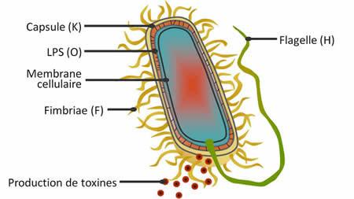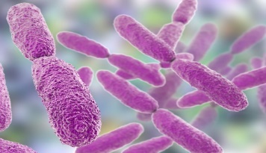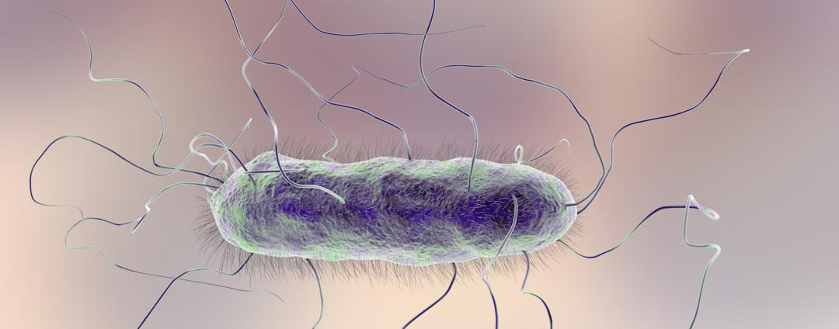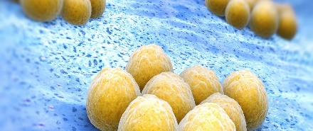
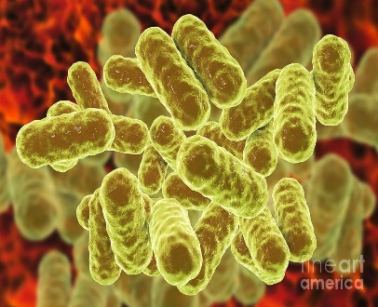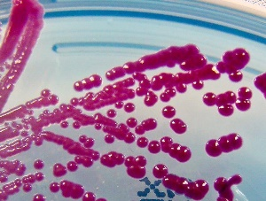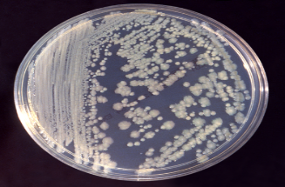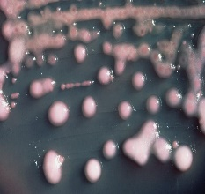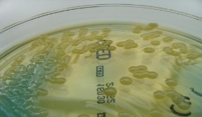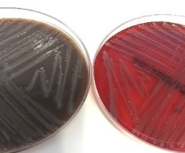
- : Les différents constituants d’Escherichia coli (Touait, 2018 ; Clave, 2015)
- : La bactérie Klebsiella pneumoniae (Frenceinfo, 2019)
- :Protrus spp
- : Staphylococcus aureus (Sanofi, 2015).
- : Enterobacter spp
- : colonies de seratia spp
Figure 10: Structures et différentes colonies bactériennes
- : colonie de Enterobacter spp
- : colonie d’E.coli (Diallo, 2013
(I, J) : colonies de klebsiella pneumoniae (Leon le minor, Michel veron, 1989 ; Belas)
(K) : colonies de citrobacter spp

IV-Resistance aux antibiotiques
Une souche bactérienne est dite résistante à un antibiotique quand elle est capable de se développer en présence d’une concentration élevée d’antibiotique. Selon l’organisation mondiale de la santé (OMS) : une souche résistante est une souche qui supporte une concentration d’antibiotiques notamment plus élevée que celle qui inhibe le développement de la majorité des souches de la même espèce (Azerbaidjan,201I).
1.Types de résistance
- Resistance naturelle
La résistance naturelle, appelée aussi résistance intrinsèque, est une caractéristique propre d’un genre ou d’une espèce bactérienne. Portée par le chromosome, elle est stable, et transmise a la descendance. Elle constitue un caractère d’identification des bactéries et détermine le phénotype <<Sauvage>> des bactéries (Faure,2009).
- Resistance acquise
La résistance acquise ne concerne que certaines couches bactériennes au sein d’une espèce donnée .Variable dans le temps et dans l’espace ,elle se propage d’une façon importante .Elle est portée par le chromosome, le plasmide, ou les éléments génétiques mobiles, permettant ainsi une transmission verticale a la descendance mais aussi une transmission horizontale, parfois entre espèce différentes .Elle détermine le phénotype de la résistance des bactéries et constitue un caractère épidémiologique .La résistance s’acquière soit pré mutation sur chromosome, soit par l’acquisition des gènes extra-chromosomiques(Faure,2009).
1.1. Mécanisme biochimique de la résistance aux antibiotiques
La souche bactérienne est dite résistante à un antibiotique quand elle est capable de se développer en présence d’une concentration élevée de cet antibiotique (Lavigne,2007). Pour cela les microorganismes ont développé trois mécanismes de résistance
- Le premier est la production d’enzymes inactivatrices des antibiotiques (ex : b lactamases) ;
- La deuxième est la modification des cibles des antibiotiques empêchant l’action de ces derniers comme la résistance aux fluoroquinones de classe 2 ;
- Enfin, le troisième mécanisme est la réduction des concentrations intracellulaires d’antibiotiques ? Ce phénomène peut être du a un transport actif vers l’extérieur de la cellule via des transporteurs membranaires appelés pompe d’efflux et/ou à une imperméabilité (Cattoir,2004).
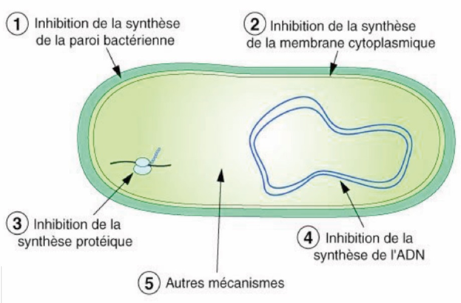
Figure 11: mécanisme d'action des antibiotiques (biskra2017)

Prévenir les infections urinaires
Des mesures de prévention simples peuvent être réalisées au quotidien afin de
Diminuer le risque d’infection urinaire. En ce qui concerne les mesures préventives non
Médicamenteuses il est recommandé de : Respecter l’hygiène périnéale correcte ; se laver à
L’eau et au savon ; éviter les pantalons serrés et les sous-vêtements en fibres synthétiques, et
Privilégier le coton (Berthelemy, 2014) ; lutter contre la constipation et le maintien d’un transit
Régulier ; vidange régulière de la vessie toutes les 3 heures le jour et avant de se coucher
(Barrier, 2014). Et enfin pour les personnes qui ont une infection urinaire elles devraient
Éviter temporairement le café, l’alcool, les boissons gazeuses contenant de la caféine et les jus
D’agrumes. Les aliments irritant la vessie et donnant l’envie d’uriner encore plus
Fréquemment comme les mets épices devraient aussi être mis de côté tant que l’infection n’est
Pas guérie. En outre, les médecins rappellent de bien s’hydrater et appliquer les mesures
Préventives décrites en haut (Berthelemy, 2014).
Il a été démontré à in vitro et in vivo que la canneberge avait de réels bénéfices sur la
Prévention des infections urinaires. C’est une bonne alternative aux antibiotiques qui permet
Une réduction de leur utilisation (Karhate, 2011). Cependant, elle est utilisée seulement dans
La prévention des IU récidivantes, ce qui permettrait d'éviter des antibiothérapies à répétition,
Le jus de canneberge ou la cranberry, riche en pro anthocyanidines, s’oppose à la fixation des
Bactéries sur les parois des voies urinaires, et lutte ainsi contre les gênes urinaires et leurs
Récidives (Barrier, 2014).

CHAPITRE 3 : MATERIELS ET METHODES

III.1. LIEU D’ETUDE
Cette étude a été réalisée à l’hôpital de district de logbaba de douala
III.2. Type d’étude
Cette étude est de type rétrospectif portant sue l’enregistrement de toutes les femmes venues pour faire un examen de ECBU à l’HDL.
III.3. Période de l’étude
Notre étude s’est effectuée sur une période de 2 ans allant du janvier 2022 à décembre 2024
III.4. Présentation du lieu de l’étude
Cette étude s’est déroulée au sein de l’Hôpital de district de logbaba dans le service de laboratoire paillasse de bactériologie.
III.5. Situation du lieu de l’étude
Le district de sante de logbaba est à la fois semi-urbain et semi-rural, il couvre une population estimée DE 308 à 713 habitants, repartis dans les 10aires de sante que couvre ce district. Il est situé à la périphérie de douala dans une zone dite industrielle. L’HDL est situé en plein centre administratif de l’arrondissement de douala 3eme. A ses environs nous avons la sous-préfecture, la mairie et le commissariat. Elle est située sur l’axe ferroviaire camrail, elle couvre une superficie de 3000m2.
III.6. Historique du lieu d’étude
Cree en 1955 sous l’appellation de dispensaire Bassa de logbaba, cette formation sanitaire était constituée au départ d’un seul bâtiment. Dans les années 1980, un autre bâtiment est construit et la structure devient l’hôpital d’arrondissement de douala 3eme, puis l’hôpital de district de logbaba en aout 1995. Ce nom demeure jusqu’à nos jours et l’hôpital compte actuellement plusieurs services de prise en charge. Depuis sa création jusqu’à nos jours d’aujourd’hui l’hôpital a connu 5 principaux directeurs à savoir :
- De 1995-1999 : Dr NGONTHE FAUSTIN
- De 1999-2009 : Dr ESSOMBA APPOLINAIRE
- De 2009-2011 : Dr NKONGO ALICE
- De 2011-2019 : Dr SAFFEU CHARLES
- De 2019 à nos jours : Dr NGNEGUE PLONG GAEL MARTIAL
III.7. Présentation de l’Hôpital
a. Organisation structurelle de l’HDL
L’Hôpital compte actuellement 08 bâtiments abritant ses différents services
- Services administratifs :la direction de l’hôpital, la surveillance générale, la régie des résultats, l’économat et la comptabilité de matière.

- Services cliniques et médicotechniques :accueil-orientation, vaccination ,consultations prénatales ,consultation gynécologiques ,planning familial ,maternité ,les consultation médicales ,services d’hospitalisation(médecine ,pédiatrie ,haut standing ,centre de traitement de cholera ),centre de diagnostic et de traitement de la tuberculose ,unité de prise en charge des personnes vivant avec le VIH/SIDA(UPEC),odontosmatologie ,laboratoire d’analyse médicales, imagerie médicale ,gastro-entérite ,dermatologie ,ophtalmologue.

- Service d’appui logistique : pharmacie, hygiène et assainissement, sécurité et service mortuaire.la maintenance des équipements et des infrastructures est assurée par les services externes.
L’HDL a une capacite d’hospitalisation d’environ 120 lits pour desservir une population estimée a plus de deux cent mille habitants. Il ne dispose à ce jour, ni bloc opératoire, ni de service de radiologie.
III.8Justification du choix du lieu d’étude
III.8.1 Population d’étude
a. Population cible
Notre population cible était les patientes ayant effectuées un examen d’ECBU+ATB des urines a l’HDL.
III.8.2Cricteres de sélection
- Critères d’inclusion
Était inclus dans notre étude toutes patientes ayant effectués un examen d’ECBU+ATB au sein de l’HDL dans une période allant de janvier 2022à décembre 2024.
- Critères de non-inclusion
Était non inclus dans notre étude toutes les patientes n’ayant pas effectuées un examen d’ECBU+ATB au sein de l’HDL dans une période allant de janvier 2022à décembre 2024.
III.8.3Procedure d’Analyse
- MATERIELS
Comme matériels nous pouvons avoir :
- Appareillage : Etuve à37°C, Microscope optique, Réfrigérateur(-20°Cà5°C), Agitateur.
- Verreries : Tubes à essai, Lamelles, Nageottes, Lames, Pipetes pasteur.
- Outils : Poires, Gants, Le gaz, Portoirs des embouts, Papier joseph, Papier filtre d‘oxydase, Pots à urine stériles, Pied à coulisse, Anses de platine, Bec bunsen, Boites de pétri, Pinces Ecouvillons, Portoirs micropipettes.
- Réactifs et autres substances : Colorants de gram (violet de gentiane, Lugol, fuchsine), Bleu de méthylène, Ethanol 95%, Disques d’antibiotiques, Eau distillée stérile, Eau physiologique stérile, Huile à immersion, Réactif de Kovacs, Réactif TD, L’acide borique, Réactifs VP1 et VP2, Réactifs nitrate, Réductase I et II, Alcool 70%, Réactif Zn (poudre de zinc), Huile de paraffine.
- Milieux de culture : gélose CLED, gélose nutritive, gélose au sang frais, gélose au sang cuit, gélose hecktoen, milieu Chapman, gélose Muller-Hinton (MH)
- Les antibiotiques

Familles d’antibiotique | Antibiotiques | Symboles
Beta lactamine | Ampicilline | AMP
 | Amoxicilline-acide clavulanique | AMC
 | Amoxicilline | AMX
 | Ticarcilline | TIC
 | Pipéracilline | PRL
Céphalosporines | Céfazoline | KZ
 | Céfalotine | CF
 | Céfotaxime | CTX
 | Ceftriaxone | CRO
 | Céfoxitine | FOX
Carbapénème | Imipenème | IMP
Aminosides | Amikacine | AK
 | Gentamicine | GEN
 | Tobramycine | NM
Quinolones | Acide nalixidique | AN
 | Norfloxacine | NOR
 | Ofloxacine | OFX
 | Ciprofloxacine | CIP
Autres | Colistine | CT
 | Triméthoprime | TMP
 | Furanes | FUR
 | Fosfomycine | FOS
 | Chloramphénicol | C

METHODOLOGIE
a-phase pré-analytique

• L’une des étapes pré analytique les plus critiques en microbiologie.
• Qualité du prélèvement Conditionne la fiabilité du résultat.
• Les prélèvements sont effectués et recueillis au niveau des services concernés puis acheminés au laboratoire, ou directement recueillis au laboratoire (pour les externes).
Les modalités du recueil des urines (Ilyass ES-SAOUDY, 2019):
- Respect du GBEA (Guide des bonnes exécutions des analyses).
- Sur les urines du matin ou sur des urines ayant stagné au moins 3 heures dans la vessie
- Après une toilette avec une solution antiseptique (exemple : Dakin)
- De la vulve chez la femme de l’avant vers l’arrière et du gland chez l’homme de façon rotative et rinçage
- Eliminer le 1er jet et Recueillir le 2ème jet d’urine (environ 20mL) dans un flacon stérile
- Fermer hermétiquement le flacon.
- Identification du prélèvement.
La conformité du prélèvement doit contenir les renseignements suivants :
- Nom et prénom du patient
- Date, heure du prélèvement
- Indication du prélèvement
- Terrain du patient
- Renseignements cliniques
- ATB récente
- Modalités de prélèvement (sondage vésicale, cathétérisme sus-pubien)
- Transport immédiat ou dans les 2 heures pour éviter une multiplication bactérienne
- Conservation ≤ 24 heures à 4°C.

2-PHASE ANALYTIQUE
Chaque urine reçue au laboratoire a fait l’objet d’un examen macroscopique, un examen microscopique et une culture bactériologique
  - Macroscopie :
Cet examen consiste à visualiser les urines à l’œil nu : couleur, odeur, aspect et présence ou absence du sang et de pus. L’urine peut être limpide, trouble, clair, jaune, sanglant ; L’urine peut contenir des filaments, cristaux ou d’autres dépôts.
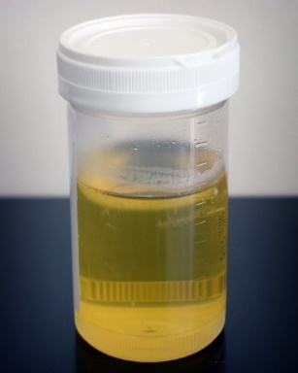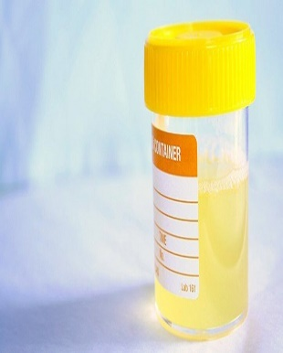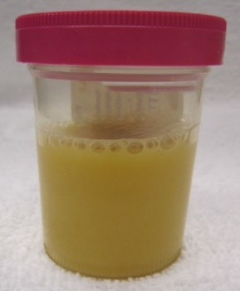
Urine normal (By Turbotorque (Own work) [Public domain], via Commons
Urine trouble (Peter Gesund, MD , 2020)
Urine pyurie (Ilyass ES-SAOUDY, 2019)

Figure 3 : Macroscopie des urines

  - Microscopie
- Examen à l’Etat frais (Benrabah Maria, Mechri sara ; 2020)
- En utilisant la cellule de Malassez une goutte d’urine non centrifugée est placée dans cette dernière pour effectuer le comptage des leucocytes et des hématies/Ml
- En utilisant une lame et une lamelle : Entre lame et lamelle, on dépose une goutte de l’échantillon centrifugé, et on observe au microscope optique à l’objectif (x40). Ceci permet d’étudier la morphologie, la mobilité, Ainsi que l’abondance des germes.
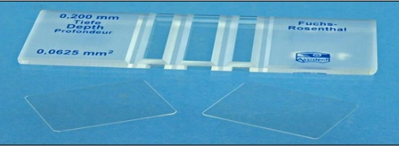
Figure 4:cellule de Malassez (Benrabah Maria, Mechri sara ; 2020)
A l’état frais on peut aussi trouver ou rechercher : Cristaux urinaires, Cylindres urinaires, Levures, Flore bactérienne, Parasites (Trichomonas vaginalis …)
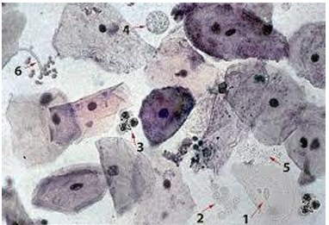
Figure 5:Observation microscopique d’un échantillon d’urine, 1 : Cellule épithéliales ; 2 : érythrocytes ; 3 : Leucocytes ; 4 : Macrophage ; 5 : Bactéries ; 6 : Levures (OPTMQ et OCQ, 2013).

- Examen à l’Etat colorée
C’est un examen direct permettant de différencier les bactéries Gram (+) des gram (-) sur la base de différence de structure membranaire (paroi) ; apprécier la présence et la morphologie des colonies Cette coloration se fait comme suit :
- Couvrir le frottis fixé de solution de violet de Gentiane, laisser agir 1min, puis rincer à l’eau de robinet
- Couvrir le frottis fixé de solution de Violet de Gentiane, laisser agir 1minute, puis rincer à l’eau de robinet.
- Recouvrir le frottis avec le Lugol pour la fixation, laisser agir 1min, puis rincer à l’eau. o Décolorer avec l’alcool (95%), pendant 30 seconds, et puis rincer à l’eau.
- Recolorer avec la fuchsine, pendant 1minute, puis rincer à l’eau. (Lanotte, 2011).
- Sécher,
- Examiner au microscope optique à l’objectif à immersion (x100).
Lecture : Gram (+) : les bactéries colorées en violet. Gram (-) : les bactéries apparaissent en rose (Aounallah Amira, 2020)
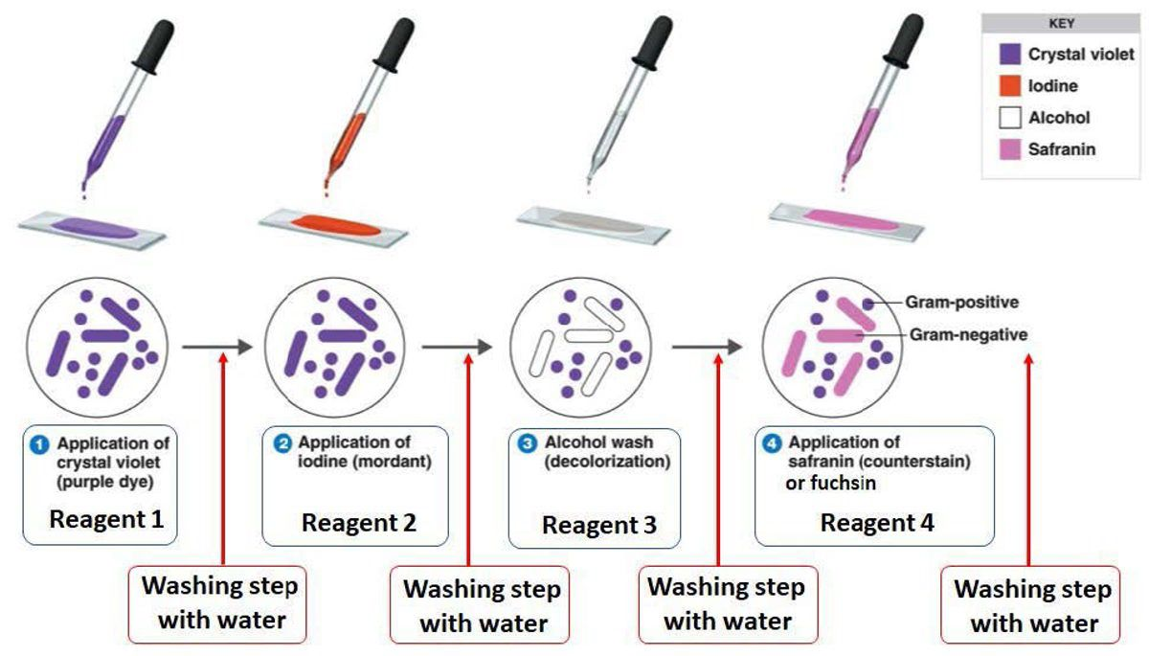
Figure 6:Etapes de la coloration de Gram (Bruno brurgisser, 2022)

  - Examen Bactériologique
L’examen bactériologique consiste à rechercher, identifier et compter les bactéries présentes dans l’urine après sa mise en culture. Si un germe est trouvé, un antibiogramme peut alors être réalisé pour guider les médecins dans leur prescription d'antibiotique.

- Ensemencement :
Après une homogénéisation des tubes, une goutte de l’échantillon est prélevée à l’aide d’une pipette pasteur et déposée dans une boite de pétri contenant le milieu CLED. L’ensemencement est effectué en surface. Une deuxième boite contenant la gélose au sang frais est ensemencée dans le cas où l’échantillon correspond à une femme présentant une grossesse. L’hektoen est également utilisé pour le ré-isolément des bactéries gram négatives. L’ensemencement a été effectué par la technique des stries serrées. Les boites ensemencées sont mises à incuber à 37°C pendant 24 heures afin de dénombrer, différentier et identifier les colonies (Benrabah Maria, Mechri sara ; 2020)
1. Ensemencement sur gélose chromogène
L’ensemencement se fait en prélevant une goutte de l’échantillon à l’aide d’une anse à
Boucle puis on la dépose sur la surface de la gélose ensuite en effectue des stries serrées.
Après une incubation de 24 heures à 37°C on pourra observer les colonies qui apparaissent
Sur la gélose. Le chromogène est une gélose nutritive non sélective qui diffère de la (GN) par
Ça particularité à traduire l’activité enzymatique des différents groupes bactériens par des
Pigmentations différentes propre à chaque espèce, ce qui facilite la reconnaissance de chaque
Germe.
8.2. Ensemencement sur gélose nutritive
En l’absence de chromogène, l’ensemencement se fait sur la (GN). La majorité des
Bactéries responsables d’infection urinaire ne sont pas exigeantes et sont cultivées sur gélose
Nutritive (GN). La technique d’ensemencement et la lecture est identiques à la précédente.
L’identification des germes enclenchés se fait par l’aspect et l’odeur des colonies observer sur
La (GN).
8.3. Isolement sur milieu Hektoen
Si le nombre d’éléments blancs est supérieur à 10 l’isolement se fait sur le milieu
Hektoen. Ce milieu est sélectif grâce à la présence des sels biliaires, agent sélectif inhibant la
Culture des bactéries à Gram positif. Ils limitent le développement des coliformes comme
Proteus et les entérobactéries lactose positif. Il contient trois glucides : le saccharose, le
Lactose et la salicine. L’orientation de l’identification est basée sur l’utilisation de ces 3
Sucres, repérable grâce à un indicateur de pH (bleu de bromothymol) combiné avec un
Colorant (la fuchsine). L’isolement se fait par le prélèvement de colonies avec une pipette
Pasteur et l’ensemencement par la technique des quatre quadrants, la lecture se fait après
Matériel et méthodes
18
Incubation de 24h à 37°C et se traduit par l’apparition de colonies jaune saumon grâce à
L’acidification du milieu due à l’utilisation du ou des sucres présents.
8.4. Isolement sur milieu Chapman
L’isolement se fait si une espèce à Gram positif comme les staphylocoques est observée
Sur la (GN) avec une bactériurie de 105 UFC/ml et que la culture bactérienne est négative sur
Hektoen. L’isolement sur Chapman se fait par le prélèvement de colonies isolées de la (GN)
Et l’ensemencement se fait avec la technique des quatre quadrants.
8.5. Isolement sur gélose au sang frais et gélose au sang cuit
L’isolement sur ces deux géloses se fait si des Cocci en chainettes sont observées sous
Microscope optique à l’objectif (40X). La gélose au sang est un milieu sélectif pour
L’isolement des bactéries exigeantes comme les streptocoques et les entérocoques.
8.6. Isolement sur milieu Sabouraud
Le milieu Sabouraud est un milieu acide utilisé pour l’isolement des levures, il inhibe la
Croissance de nombreuses bactéries. L’isolement sur les milieux se fait si des levures sont
Observées durant l’examen a l’état frais, la procédure est très simple il suffit de transférer
Deux à trois goutes d’urine sur les milieux à l’aide d’une pipette pasteur puis l’étaler sur toute
La surface. La lecture se fait après incubation de 24h à 37°C, on observe des petites colonies
Blanches à grises indiquant la poussée de levures. L’ensemencement se fait en prélevant une goutte de l’échantillon à l’aide d’une anse à
Boucle puis on la dépose sur la surface de la gélose ensuite en effectue des stries serrées.
Après une incubation de 24 heures à 37°C on pourra observer les colonies qui apparaissent
Sur la gélose. Le chromogène est une gélose nutritive non sélective qui diffère de la (GN) par
Ça particularité à traduire l’activité enzymatique des différents groupes bactériens par des
Pigmentations différentes propre à chaque espèce, ce qui facilite la reconnaissance de chaque
Germe.
8.2. Ensemencement sur gélose nutritive
En l’absence de chromogène, l’ensemencement se fait sur la (GN). La majorité des
Bactéries responsables d’infection urinaire ne sont pas exigeantes et sont cultivées sur gélose
Nutritive (GN). La technique d’ensemencement et la lecture est identiques à la précédente.
L’identification des germes enclenchés se fait par l’aspect et l’odeur des colonies observer sur
La (GN).
8.3. Isolement sur milieu Hektoen
Si le nombre d’éléments blancs est supérieur à 10 l’isolement se fait sur le milieu
Hektoen. Ce milieu est sélectif grâce à la présence des sels biliaires, agent sélectif inhibant la
Culture des bactéries à Gram positif. Ils limitent le développement des coliformes comme
Proteus et les entérobactéries lactose positif. Il contient trois glucides : le saccharose, le
Lactose et la salicine. L’orientation de l’identification est basée sur l’utilisation de ces 3
Sucres, repérable grâce à un indicateur de pH (bleu de bromothymol) combiné avec un
Colorant (la fuchsine). L’isolement se fait par le prélèvement de colonies avec une pipette
Pasteur et l’ensemencement par la technique des quatre quadrants, la lecture se fait après
Incubation de 24h à 37°C et se traduit par l’apparition de colonies jaune saumon grâce à
L’acidification du milieu due à l’utilisation du ou des sucres présents.

8.4. Isolement sur milieu Chapman
L’isolement se fait si une espèce à Gram positif comme les staphylocoques est observée
Sur la (GN) avec une bactériurie de 105 UFC/ml et que la culture bactérienne est négative sur
Hektoen. L’isolement sur Chapman se fait par le prélèvement de colonies isolées de la (GN)
Et l’ensemencement se fait avec la technique des quatre quadrants.

8.5. Isolement sur gélose au sang frais et gélose au sang cuit
L’isolement sur ces deux géloses se fait si des Cocci en chainettes sont observées sous
Microscope optique à l’objectif (40X). La gélose au sang est un milieu sélectif pour
L’isolement des bactéries exigeantes comme les streptocoques et les entérocoques.

8.6. Isolement sur milieu Sabouraud
Le milieu Sabouraud est un milieu acide utilisé pour l’isolement des levures, il inhibe la
Croissance de nombreuses bactéries. L’isolement sur les milieux se fait si des levures sont
Observées durant l’examen a l’état frais, la procédure est très simple il suffit de transférer
Deux à trois goutes d’urine sur les milieux à l’aide d’une pipette pasteur puis l’étaler sur toute
La surface. La lecture se fait après incubation de 24h à 37°C, on observe des petites colonies
Blanches à grises indiquant la poussée de levures.

Tableau
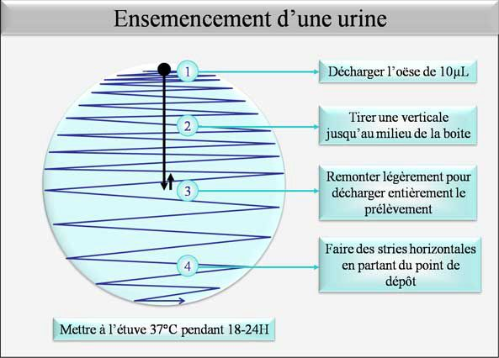
Figure 7:Technique d'ensemencement d'une urine (Ilyass ES-SAOUDY, 2019)

- Culture
Cette dernière permet l’évaluation quantitative de la bactériurie. Cette démarche facilite l’interprétation, si la culture est positive l’identification de l’espèce est réalisée ; si la culture est négative donc il n’y a pas d’IU et si la culture est contaminée l’analyse est obligatoirement à refaire dès le prélèvement ou bien on effectue un ré-isolément dans l’hektoen 5 (Ilyass ES-SAOUDY, 2019).
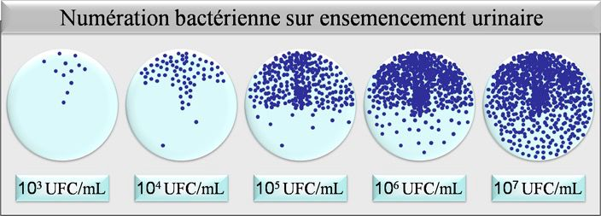
Figure 8: numération bactérienne sur ensemencement urinaire. (Benrabah Maria, Mechri sara ; 2020)

  - Identification
L’identification de la bactérie est menée en fonction de la morphologie des colonies, et des premiers caractères biochimiques d’orientation, propres à chaque espèce. Le nombre limité d’espèces microbiennes impliquées simplifie le choix de la galerie commerciale à utiliser. Elle se divise en deux types de Tests : A. Tests Préliminaires, B. Test Biochimiques
A. Test préliminaires
- Test catalase
Certaines bactéries ont la faculté de dégrader le peroxyde d’hydrogène (H2O2), en présence d’une bactérie aérobie productrice de l’enzyme catalase, on observe à partir de H2O2 une libération d’oxygène selon la réaction : H2O2-------Catalase--------» H2O + O2 Ce test constitue pour les bactéries à Gram (+) un critère de différenciation entre les staphylocoques (possédant une catalase) et les streptocoques (absence d’une catalase). Pour se faire Avec une pipette pasteur, prélever une colonie bactérienne de culture pure de 24h sur milieu d’isolement et la déposer dans une goutte d’eau oxygénée préalablement déposé sur une lame propre et observer.
- Catalase (+) : dégagement des bulles de gaz dans l’eau oxygénée.
- Catalase (-) : pas de dégagement gazeux (Delarras, 2014).
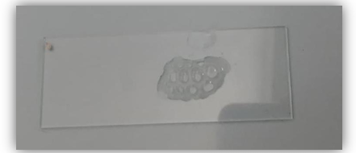
Figure 9:: Test de la catalase (ABDI Ghada BENABDERRAHMANE Rayane BENAMARA Nour Elhouda, 2022)
Test oxydase
Ce test permet de détecter l’enzyme cytochrome oxydase chez les bactéries à Gram négatif et pour faire ce test on utilise les disques oxydase (OX) de papier absorbant imprégnés de réactif : l’oxalate de N-diméthyle paraphenylène, par l’anse de platine ou pipette pasteur prélever une colonie et la déposer sur la zone réactionnelle de disque et attendre jusqu’ à le lire de résultat. (ABDI Ghada BENABDERRAHMANE Rayane BENAMARA Nour Elhouda, 2022),
- Oxydase (+) : l’apparition d’une tâche violette, c'est-à-dire la bactérie possède l’activité oxydase.
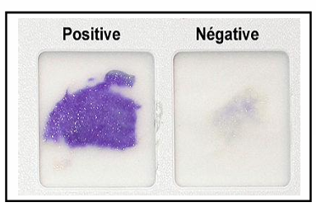
- Oxydase (-) : la colonie reste incolore, c'est-à-dire la bactérie ne possède pas l’ac

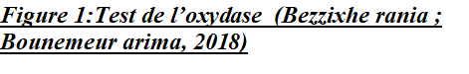
- Test coagulase
La coagulase est une enzyme capable de faire coaguler le plasma sanguin, et aussi est un des critères d’identification de staphylocoques en médecine humaine. Pour se faire : Dans un tube à hémolyse stérile, 0,5ml de plasma humain dont introduit, puis additionnés de 0,5 ml d’une culture de staphylocoques de 24 heures en bouillon. Le tube homogénéisé puis placer à l’étuve et incuber à 37°C pendant 24 heures.
Coagulase (+) : si le plasma coagule en moins de 24h, le germe possède une coagulase (Delarras, 2014).
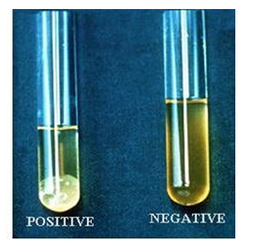
Figure 10: Test de la coagulase (Al khulaifi, 2018)
- Test Biochimiques
Identification par la galerie API
La Galerie API (analytical profile index) est une galerie miniaturisée et standardisée de
Tests biochimiques, exploitable avec des bases de données d’identification complètes. Elle
Permet de rechercher des caractères biochimiques qui se traduise par un virage de couleurs
Spontané après incubation à 37°C pendant 24H ou par ajout de réactifs. Il existe une multitude
De galeries d’identification pour tous les groupes bactériens.
. Galerie API 20E
Elle est utilisée pour identifier les bacilles à Gram négatif mais plus
Précisément pour les Enterobacteriacea. Après préparation de la suspension à partir d’une
Colonie isolée déposer dans un tube d’eau physiologique de 5-6 ml puis homogénéisée on
Procède à l’inoculation de la galerie :
− Mettre de l’eau physiologique au fond de la boite afin de créer une atmosphère humide ;
− Remplir le microtube de la galerie avec la suspension bactérienne à l’aide d’une seringue
20
En évitant l’émission de bulles d’air. Au sein du microtube, on distingue deux parties, le
Tube et la cupule. Selon les tests, la suspension bactérienne doit être placée dans le tube et
La cupule pour les tests : CIT, VP, GEL et uniquement dans le tube pour les autres tests ;
− Remplir les cupules des tests : ADH, LDC, ODC, URE, H2S avec de l’huile de paraffine
Pour créer les conditions d’anaérobiose ;
− Refermer la boite puis écrire le numéro du patient ;
− Incuber à 37°C pendant 24 heures.
10.2. Galerie API Staph
Employée pour l’identification des Staphylocoque. La colonie est prélevée avec une
Pipete pasteur puis déposer dans une ampoule d’API Staph Medium. Suite a un passage au
Vortex pour bien homogénéiser la suspension, en suite a l’aide d’une seringue on procède au
Remplissage de la galerie, les teste ADH et URE sont mis en condition d’anaérobiose en leur
Ajoutant de l’huile de paraffine, et pour finir on incube a 37°C durant 24h.
10.3. Galerie API Strept
Adaptée pour l’identification des Strept. Dans ce cas deux suspensions bactériennes sont
Préparées la primer c’est dans une ampoule api medium, l’autre dans un tube d’eau
Physiologique, cette dernière est utilisée dans la premier partie de la galerie du test VP a ADH,
Le tube et la cupule ont été remplis pour les tests VP à LAP et le tube uniquement pour le test
ADH. Pour le reste des testes la première suspension est utiliser en rajoutant de la paraffine
Pour ADH a GYL puis la boite est incubée dans les mêmes conditions que les galeries
préc La Galerie API (analytical profile index) est une galerie miniaturisée et standardisée de
Tests biochimiques, exploitable avec des bases de données d’identification complètes. Elle
Permet de rechercher des caractères biochimiques qui se traduise par un virage de couleurs
Spontané après incubation à 37°C pendant 24H ou par ajout de réactifs. Il existe une multitude
De galeries d’identification pour tous les groupes bactériens.
10.1. Galerie API 20E
Elle est utilisée pour identifier les bacilles à Gram négatif mais plus
Précisément pour les Enterobacteriacea. Après préparation de la suspension à partir d’une
Colonie isolée déposer dans un tube d’eau physiologique de 5-6 ml puis homogénéisée on
Procède à l’inoculation de la galerie :
− Mettre de l’eau physiologique au fond de la boite afin de créer une atmosphère humide ;
− Remplir le microtube de la galerie avec la suspension bactérienne à l’aide d’une seringue
Matériel et méthodes
20
En évitant l’émission de bulles d’air. Au sein du microtube, on distingue deux parties, le
Tube et la cupule. Selon les tests, la suspension bactérienne doit être placée dans le tube et
La cupule pour les tests : CIT, VP, GEL et uniquement dans le tube pour les autres tests ;
− Remplir les cupules des tests : ADH, LDC, ODC, URE, H2S avec de l’huile de paraffine
Pour créer les conditions d’anaérobiose ;
− Refermer la boite puis écrire le numéro du patient ;
− Incuber à 37°C pendant 24 heures.
10.2. Galerie API Staph
Employée pour l’identification des Staphylocoque. La colonie est prélevée avec une
Pipete pasteur puis déposer dans une ampoule d’API Staph Medium. À la suite d’un passage au
Vortex pour bien homogénéiser la suspension, ensuite à l’aide d’une seringue on procède au
Remplissage de la galerie, les teste ADH et URE sont mis en condition d’anaérobiose en leur
Ajoutant de l’huile de paraffine, et pour finir on incube a 37°C durant 24h.

10.3. Galerie API Strept
Adaptée pour l’identification des Strept. Dans ce cas deux suspensions bactériennes sont
Préparées la primer c’est dans une ampoule api medium, l’autre dans un tube d’eau
Physiologique, cette dernière est utilisée dans la premier partie de la galerie du test VP a ADH,
Le tube et la cupule ont été remplis pour les tests VP à LAP et le tube uniquement pour le test
ADH. Pour le reste des testes la première suspension est utiliser en rajoutant de la paraffine
Pour ADH a GYL puis la boite est incubée dans les mêmes conditions que les galeries
Précédentes.

Coloration de Gram
Cette coloration permet la détermination du Gram (positif ou négatif) de la bactérie
Observée et leurs morphologies
Les étapes de la coloration sont les suivantes :
− Préparation du frottis puis fixation avec séchage.
− Premier coloration la lame est recouverte de cristal violet (violet de Gentiane).
Laisser agir1 minute.
− Mordançage, le violet de gentiane est chassé par le Lugol. Laisser agir 30 secondes.
− Rinçage délicat avec l’eau du robinet.
− Décoloration avec de l’alcool éthylique absolu. Laisser agir 5 à 10 secondes.
− Rinçage délicat avec l’eau du robinet ;
− Contre coloration, la lame est recouverte de fuchsine basique. Laisser agir 1 minute ;
− Rinçage délicat a l’eau du robinet et séchage ;
− En fin observation au microscopique à l’objectif (x 100) après ajout d’huile a immersion Les
Bactéries qui apparaissent en violet sont les grams positifs et celle qui apparaissent en rose
Sont les grams négatifs.
ANTIBIOGRAMME
L’antibiogramme est une technique de laboratoire qui vise à tester la sensibilité d’une souche bactérienne vis-à-vis de plusieurs antibiotiques, il est utilisé pour guider le clinicien dans le choix d’un antibiotique pour traiter une infection bactérienne, une indication supplémentaire pour l’identification du germe.
- Méthode manuelle
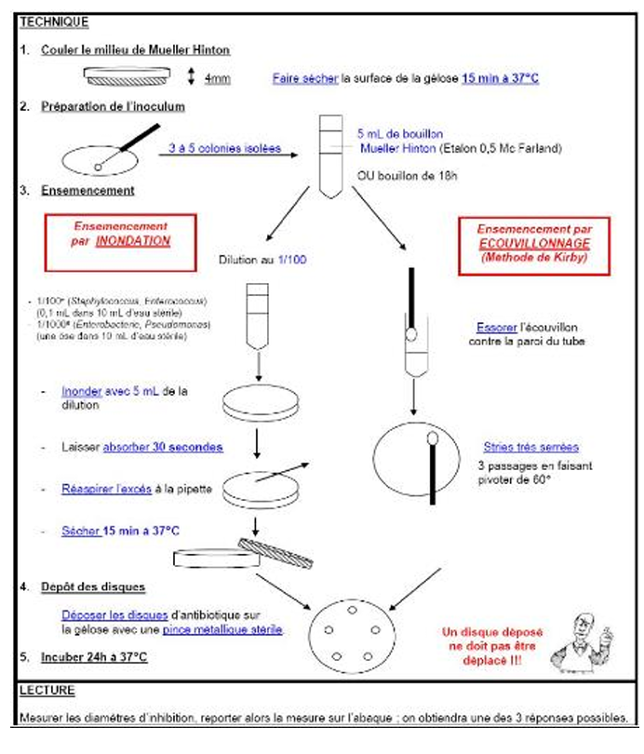
Figure 11: Technique de la réalisation d’antibiogramme (Bougatoucha et Boudalaa, 2010).

L’antibiogramme est réalisé par méthode de diffusion en disque selon les 19 recommandations du CLSI pour chaque germe isolé (ministère de la Santé, 2014). Milieu pour antibiogramme : Le milieu adéquat est la gélose Muller-Hinton (MH) doit être coulé en boites de pétri sur une épaisseur de 4mm.
- Préparation pour inoculum :
- A partir d’une culture pure de 18h à 24h, racler à l’aide d’une anse de platine quelques colonies bien isolées.
- Décharger par la suite l’anse dans un tube d’eau physiologique stérile.
- Bien homogénéiser la suspension bactérienne jusqu'à devenir trouble (Bonacorsi, 2011).
- Ensemencement :
La technique d’ensemencement par écouvillonnage est celle utilisée dans cette étude. Tremper un écouvillon stérile dans l’inoculum. Puis frotter l’écouvillon sur la totalité de la surface gélosée sèche, de haut en bas, en stries serrées. Répéter l’opération trois fois ; en tournant la boîte de 60° à chaque fois. Finir l’ensemencement en passant l’écouvillon sur la périphérie de la gélose (Bonacorsi, 2011).
- Application des disques d’antibiotiques :
Déposer chaque disque d’antibiotique à tester sur la gélose. Puis à l’aide d’une pince bactériologique, le presser pour s’assurer de son application. Une fois appliqué le disque ne doit pas être déplacé (Bonacorsi, 2011).
- Incubation : Les boites sont incubées pendant 24 heures à 37°C.
Lecture : On mesure avec précision les diamètres des zones d’inhibition à l’aide d’une règle graduée sur le fond de la boite. On compare les résultats aux valeurs critiques figurant dans les tables de lecture correspondante. Selon le diamètre d’inhibition, on classe la bactérie dans l’une des catégories : Sensible, Intermédiaire, ou Résistante (Bonacorsi, 2011). (S) : sensible : si le diamètre d'inhibition est inférieur au diamètre de la concentration critique. (I) : intermédiaire : le diamètre d'inhibition (correspondant à la CMI) supérieure au diamètre de la concentration critique. (R) : résistante : si le diamètre d'inhibition est compris entre les diamètres de concentrations critiques.
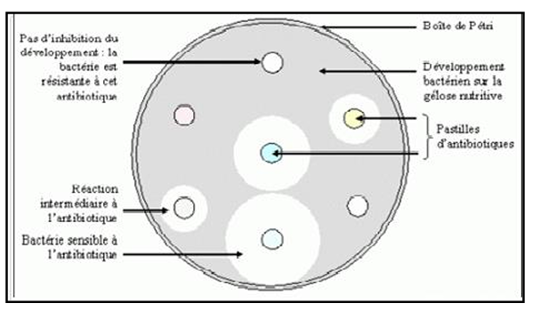
Figure 12:Les résultats d’un antibiogramme (Dolisi, 2016)

1.3. Culture bactériologique
Les échantillons d’urine seront ensemencés sur des milieux de culture adéquats et seront
Incubé à 37°C pendant 24 heures, Les résultats obtenu ont été traités selon le nombre et
L’aspect des colonies sur différents milieux de culture utilisés.
1.3.1. Résultats des cultures sur différents milieux
1.3.1.1. Cultures sur gélose nutritive
La famille des entérobactéries présente une grande facilité de culture, elles sont
Caractérisées par des colonies de 1 à 3 mm de diamètre, habituellement lisses, bombées,
Brillantes, opaques et blanchâtres (figure 8). Après ré isolement, cet aspect peut évoluer pour
Donner des colonies à surface sèche et rugueuse. Généralement, les formes des colonies sont
Souvent très muqueuses, larges et luisantes.
Certaines colonies peuvent avoir une pigmentation caractéristique non diffusible comme
Les espèces Serratia qui se colorent en rouge, Sthaphylococcus aureus en jaune d’orée. Les
Bactéries aérobies à Gram négatif tels que Pseudomonas se développent aussi sur la gélose
Nutritive donnant des colonies irrégulières, souvent plates et par la production de deux
Pigments diffusibles, la pyocyanine (pigment bleu vert) et la pyoverdine (pigment jaune vert,
Fluorescent), ce qui donne un aspect coloré aux colonies avec un reflet métallique.
Figure 8 : Aspect d’une culture d’E. coli sur gélose nutritive.
1.3.1.2. Culture sur chromogène
Après ensemencement d’une goutte d’urine suivie d’incubation de 24h à 37°c, on
Obtient des colonies colorées différemment selon les espèces. E. coli se colorent en rose foncé
À rougeâtre (figure 9) ; les Enterococcus apparaissent en bleu turquoise ; pour les Proteus
Donne un halo brun, ce qui concerne les K.E. S la couleur est en bleu métallique ; S. aureus en
Doré, opaque, petite ; une couleur en bleu métallique avec un halo rouge pour les Citrobacter,
Les S. saproohyticus en rose opaque et petite ; Streptococcus en bleu clair et on a observé une
Translucidité ; et crème à bleu pour les P. aeruginosa.
Figure 9 : Aspect d’une culture d’E. coli sur gélose chromogène.
1.3.1.3. Culture sur Chapman
Son pouvoir inhibiteur est obtenu par de fortes concentrations de Chlorure de sodium
Qui sélectionnent les microorganismes halophiles, spécifiquement les staphylocoques, ils sont
Caractérisés par des colonies entourées par des auréoles jaunes (figure 10), donc ces bactéries
Sont mannitol positif avec acidification du milieu. La mise en évidence se fait grâce à un
Indicateur coloré de pH (le rouge de phénol).
Figure 10 : Aspect d’une culture de Staphylococcus aureus
Sur milieu Chapman.

1.3.1.5. Cultures sur milieu Hektoen
La fermentation d'au moins un des glucides (le lactose, le saccharose, la salicine) se
Traduit par une coloration saumon des colonies (Escherichia coli, Enterobacter, Serratia,
Klebsiella), La production d’hydrogène sulfuré (H2S) est caractérisée par des colonies noir où
À centre noir (Proteus vulgaris), l'absence de fermentation se traduit par une coloration bleu vertes
Ou vertes des colonies (suspicion de Morganella, Hafnia, Pseudomonas) (figure 12).
Figure 12 : Aspect d’une culture de Pseudomonas aerugenosa sur Hektoen.
1.3.2. Dénombrement des colonies
À partir d’un milieu de culture on détermine la bactériurie (nombre de bactéries/ml
D’urine). Une numération inférieure ou égale à 104 UFC/ml correspond le plus souvent à une
Contamination, donc absence d’une IU. Toutefois, un tel résultat doit être interprété en
Fonction de la leucocyturie et du renseignement clinique du malade (fièvres, brûlures
Mictionnelles, prise d’antibiotiques, sonde, les antécédents). Cependant, une numération
Supérieure ou égale à 105 UFC/ml correspond probablement à une infection, à condition que
Le prélèvement ait été correctement réalisé.
La plupart des cas, une infection urinaire est mon microbienne, mais des infections
Plurimicrobiennes sont possibles. À partir des isolements réalisés, on détecte le germe
Responsable de l’infection qui est celui présent en nombre significatif par rapport aux autres.
Dans tous les cas de discordance entre un tableau clinique évident d’infection urinaire et
Une bactériurie et/ou leucocyturie inférieure au seuil. Le clinicien doit primer en cas de doute
Quant à la qualité du prélèvement ou la signification des symptômes, un second prélèvement
Peut être effectué.

CHAPITRE : SYNTHESE ET DISCUSSION DES RESULTATS
Les infections urinaires représentent le deuxième site infectieux en infectiologie. Elles sont la première cause d’infections en médecine de ville justifiant un traitement antibiotique (Garnotel E, Astier H ,Surcouf C,Al,2017). Pour étudier ces infections notre analyse le profil bactériologique des infections urinaires chez les femmes venues en consultations à l’hôpital de district de logbaba .Sur 300 échantillons d’urine analysé chez les femmes, 72cas (24,08%) étaient positifs et 227cas (75,92%) étaient négatifs (figure II) cette prédominance de se et d’âge pourrait s’expliquer par plusieurs facteurs tel que : une activité sociale et sexuelle plus intenses chez les jeunes adultes particulièrement chez les femmes en âge de procréer, ce qui expose davantage aux infections urinaires, une fréquentation plus régulière des structures sanitaires dans cet tranche d’Age, chez les adolescents, la fragilité du système immunitaire ou une hygiène insuffisante peuvent favoriser l’apparition de certains infections. Ces observations sont en accord avec les travaux de (Benouda et al.2010) au Maroc, qui ont identifiés une forte prévalence des infections urinaires bactériennes chez les jeunes femmes. De même chez (Kabbaj et al.2018) soulignent que les jeunes adultes actifs en milieu urbain constituent un groupe a risque élevée ; la tranche d’âge ayant le plus participé à cette étude est celle de 20-39 ans représentant près de 46%.

Sur les 300 échantillons d’urines 72 cas (24,08%) étaient positifs. Les principales espèces bactériennes isolées étaient Klebsiella spp 34 cas avec un pourcentage de (47,22%),staphylococcus aureus 21cas (29,17%) et E coli 10 cas (13,89%) (figure III) ces résultats sont similaires à ceux de(Ouédraogo et al.2018)au Burkina Fasso ont rapporté Klebsiella spp comme majoritaire(46%) dans les infection nosocomiales et ceux de( Traoré A et al.2018 )qui ont rapporté que staphylococcus aureus représentait 18,4% des bactéries isolées dans les infections urinaires ;selon ( Ouédraogo et al.2018 )et( Assoumane et al.2019), cette tendance pourrait s’expliquer par des facteurs locaux spécifiques tels que la fréquence élevée des infections nosocomiales, l’usage inapproprié des antibiotiques ou encore la présence des facteurs de risque comme les sondes urinaires, le diabète ou l’immunodépression .ils ont également observé une dominance de Klebsiella spp dans certains contextes hospitaliers ou communautaires en Afrique de l’ouest. L’analyse des résultats des profils de résistance et de sensibilité aux antibiotiques a révélé que KLEBSIELLA SPP(figure a) est plus résistant aux beta-lactamines (23,7%),fluoroquinolones(16,1%),sulfamidés(14%),nitrofuranes(12,9%),phenicolés(11,8%) et moins résistants aux aminosides(5,4%) et aux glycopeptides(4,3%), aussi une sensibilité aux aminosides(29,8%),fluoroquinolones(29,8%)et aux beta-lactamines (17%) et staphylococcus aureus est plus résistant aux beta-lactamines(24,5%) ;tétracyclines et fluoroquinolones(18,9%)et les macrolides(17%)et moins aux aminosides(11,3%) ;sulfamidés(5 ;7%) ;nitrofuranes et glycopeptides(1,9%) elle est plus sensibles aux beta-lactamines ,sulfamides ,fluoroquinolones(19,4%) et les aminosides(16,7%) et moins sensible aux phenicolés(2,8%),nitrofuranes(8,3%) et les glycopeptides(5,6%) ;ces résultats sont en accord avec ceux menée par ( Mumbere et al.2017) dans une étude réalisé en RDC ont également observé une résistances a 100% a l’ampicilline et bonne sensibilité a la cefotaxime ,pour staphylococcus aureus ,les travaux de( fotsing et al 2020 )rapportait sur une résistante importante aux cotrimazole et ampicilline, par contre une bonne sensibilité a la gentamicine et a la ciprofloxacine est rapporté dans les travaux de( Mumbere et al 2017), qui retrouvent une sensibilité de 100% aces antibiotiques. Dans cette étude Klebsiella spp à été le germe le plus fréquemment isolé dans les infections, suivi de staphylococcus aureus. Cette prédominance de Klebsiella pourrait être liée a la mauvaise hygiène hospitalière ,aux infections nosocomiales fréquentes ou a l’automédication favorisant la sélection des souches résistantes.

CONCLUSION
Les infections urinaires représentent l’une des pathologies les plus fréquentes chez les femmes ; en raison de facteurs anatomiques et physiologiques favorisant la contamination des voies urinaires. Cette étude portant sur le profil bactériologique des infections urinaires chez les femmes a permis d’identifier les principales espèces responsables, avec une prédominance des entérobactéries telles que :Klebsiella spp(47,22%) et Escherichia coli(13,89%) mais également des Cocci gram positifs comme staphylococcus aureus(29,17%).Les résultats ont mis en évidence une résistance croissante de certaines souches bactériennes a plusieurs antibiotiques couramment utilisés ,soulignant l’importance de réaliser un antibiogramme systémique pour orienter une antibiothérapie efficace .Ce travail met en lumière d’urgence d’une surveillance microbiologique continue, d’un usage rationnel des antibiotiques, ainsi que de campagne de sensibilisation sur l’automédication. En somme la connaissance du profil bactériologique locales des sensibilités des antibiotiques permet d’améliorer la prise en charge des patientes et de contribuer a la lutte contre l’antibiorésistance.

SUGESTIONS
- AU MINISTERE DE LA SANTE PUBLIQUE
- Renforcement de la surveillance de la résistance bactérienne
- Encourager la formation continue des professionnels de santé sur la gestion des infections urinaires et l’antibiorésistance.
- Intégrer systématiquement un antibiogramme dans la prise en charge des infections urinaires pour une prescription plus ciblée et efficace des antibiotiques.
- A LA POPULATION
- Sensibilisation et éducation à la prévention des infections urinaires
- Consulter rapidement un professionnel de santé en cas de symptômes adoption de bonnes pratiques d’hygiène et de prévention
- Eviter l’automédication et le mauvais usage des antibiotiques ;

TABLEAU IV : Familles des antibiotiques et leurs symboles

I-Caractéristiques socio-démographiques

Les tranches d’âge 26-35 ans ont un pourcentage de 34,78% et la tranche d’âge <= 25 ans ont un pourcentage de 30,77% regroupent la majorité des sujets touches par l’infection, les autres tranches d’âge ont des fréquences plus faibles avec minimum dans la tranche allant de 86 et plus avec un pourcentage de 0,33% nous constatons donc que sur 300 échantillons ceux qui sont les plus touches sont de jeunes adultes cela confirme une population globalement jeune.
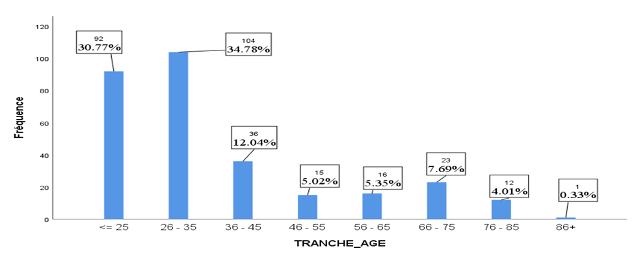

Le diagramme circulaire de la repartition geographique par arrondissement nous montre que l’echantillon est principalement jeune et l’etude majoritairement est representée par les residents de DOUALA III, ce qui peut influencer les resultats en fonction des conditions locales (socio-economiques,sanitaires) et que les residents les moins touches viennent de l’arrondissement de DOUALA V.

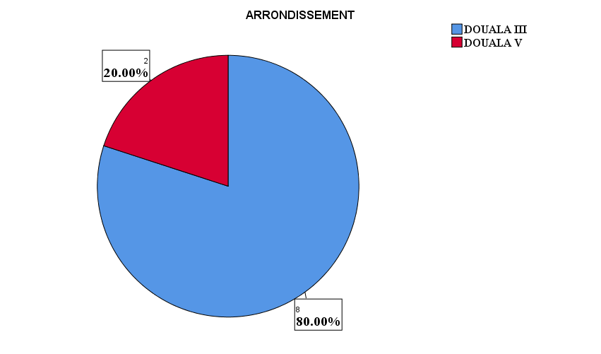

Figure répartition selon l’arrondissement
D’après le diagramme de la répartition des arrondissements nous constatons que la population la plus touches avec un pourcentage de 80% viennent de l’arrondissement de Douala III et la population la moins touches avec un pourcentage de 20% viennent de l’arrondissement de DOUALA V.
- Fréquence des infections
Le résultats en bleu ayant 227 cas ont un pourcentage de 75,92% ce qui signifient que la majorité des individus testés ne présentent pas d’infection et les résultats positifs en rouge ayant 72 cas ont un pourcentage de 24,08% cela signifie que environ 1 personne sur 4 est infectée selon les critères de l’étude, en conclusion le taux d’infection est relativement modérée dans la population analysée ,ce type de résultat peut orienter les décisions de santé publique( Prevention, dépistage ciblé)en tenant compte de la population touchée .

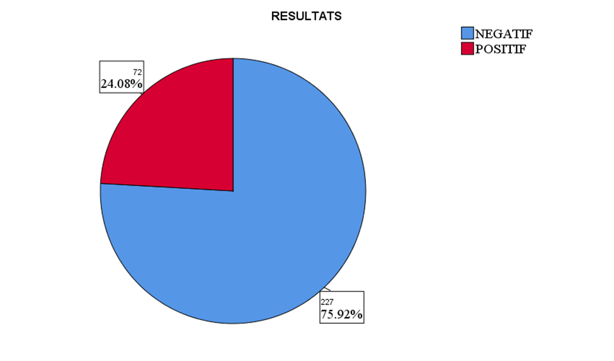

Tableau relation entre la tranche d’âge et l’infection

Les jeunes adultes (<=35 ans) sont les plus nombreux a être testés et représentent une part importante des infections et le groupe 76-85 ans a le taux de positivité le plus enlevé, ce qui peut indiquer une grande vulnérabilité et enfin les tranches intermédiaires(36-65ans) ont des taux d’infections plus faibles.

Le graphique ci-dessous sur la fréquence des types de germes isolés nous montre que la majorité des infections sont dues à Klebsiella ,E coli et enterobacter(bacille gram négative),les staphylococcus aureus sont des germes a gram positifs restants très fréquents, et les infections fongiques(candida) et p.aeruginosa sont rares mais importantes à surveiller chez certains patients a risque ,cela vers une charge empirique ciblée en fonction du germe prédominant.
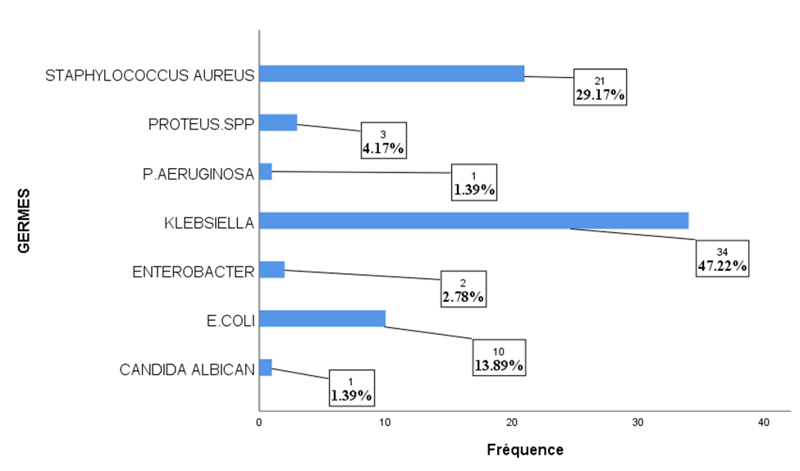
FIGURE fréquence des types de germes
- Profils antibiotiques
Tableau I profil de résistance staphylococcus aureus

Le tableau ci-dessous nous montre une résistance élevée aux antibiotiques couramment utilisés notamment aux beta-lactamines (24,5%) et aux macrolides, fluoroquinolones et tétracyclines (près de 19%).malgré cela ,certains antibiotiques come les sulfamides, aminosides et fluoroquinolones conservent une bonne efficacité . Ce qui peut suggérer la présence de souches SARM (staphylococcus aureus résistant à la methicilline)
Tableau II profil de sensibilité staphylococcus aureus

Tableau III profil intermédiaire staphylococcus aureus.
Le tableau ci-dessous nous montre que les aminosides on la plus grande fréquence d’intermédiaire (38,2%) suivi de la tétracycline (29,4%) et les antibiotiques avec moins de fréquences tel que :beta-lactamine et fluoroquinolones qui ont chacun un pourcentage de(8,8%) suivi des macrolides et sulfamides ayant chacun un pourcentage de (5,9%) et enfin le plus faible intermédiaire est la glycopeptides avec un pourcentage de (2,9%).

Tableau IV profil résistance E. coli.
Le tableau ci-dessous nous montre que le profil de résistance d’E-Coli présente 26 cas résistants ,chez les beta-lactamines nous avons 7cas avec un pourcentage de(26,9%),suivi des sulfamides constituant 5 cas avec un pourcentage de (19,2%), le macrolides constituants 4 cas avec un pourcentage de (15,4%) , suivi des aminosides et tétracyclines qui ont chacun 3cas avec un même pourcentage de (11,5%),ensuite nous avons les fluoroquinolones constituants 2cas avec un pourcentage de (7,7%) et enfin nous avons les nitrofuranes et les glycopeptides qui ont chacun 1 cas et même pourcentage de (3,8%)

Tableau V profil de sensibilité E. coli.
Le tableau ci-dessous nous montre que le profil de sensibilité d’E-coli présente 15 isolats sensibles tel que : les fluoroquinolones constituent 4cas avec un pourcentage de (26,7%) dont elle est très bonne sensibilité ensuite vient les beta-lactamines et les aminosides qui ont chacun 3 cas avec un même pourcentage de (20%), suivi des tétracyclines et sulfamides qui ont chacun 2cas avec un même pourcentage de (8,7%).

Tableau VI profil intermédiaire E. coli.

Le tableau ci-dessous du profil intermédiaire d’E-coli présente 24 isolats intermédiaires tel que :les aminosides constitués de 6 cas avec un pourcentage de (25%) qui est la proportion la plus élevée ,ensuite les beta-lactamines, les fluoroquinolones et les nitrofuranes constituent chacun 4cas avec un même pourcentage de (16,7%),suivi des tétracyclines constitués de3cas avec un pourcentage de (12,5%) et enfin des macrolides ,sulfamides et des glycopeptides qui constituent chacun 1 cas avec un même pourcentage de (4,2%).

Tableau VIII profil résistance Klebsiella.
Le tableau ci-dessous sur le profil de résistance de Klebsiella présente 93 isolats ici les plus fortes résistantes sont les beta-lactamines constitué de 22cas avec un pourcentage de (23,7%) ,les fluoroquinolones constitué de 15 cas avec un pourcentage de (16,1%),les sulfamides constitué de 13cas avec un pourcentage de (14%),les nitrofuranes constitué de 12 cas avec un pourcentage de (12,9%)et enfin les phenicolés constitué de 11 cas avec un pourcentage de(11,8%) et les moins résistants sont :les aminosides constitué de 5cas avec un pourcentage de(5,4%) et les glycopeptides constitué de 4cas avec un pourcentage de(4,3%).

Tableau IX profil sensibilité Klebsiella
Le tableau ci-dessous sur le profil de sensibilité présente 47 isolats, ici les antibiotiques les plus efficaces sont : les aminosides et les fluoroquinolones constitués chacun de 14 cas avec un pourcentage de (29,8%) chacun, les beta-lactamines constitués de8cas avec un pourcentage de (17%), et les antibiotiques a faibles sensibilité sont :les macrolides et nitrofuranes constitués chacun de 2 cas avec un pourcentage de( 4,3%),suivi des tétracyclines et glycopeptides constitués chacun de 1cas avec un pourcentage (2,1%).

Tableau X profil intermédiaire Klebsiella

Le tableau ci-dessous sur le profil intermédiaire de Klebsiella présente 38isolats ici les antibiotiques avec le plus profils intermédiaires sont : les aminosides constitués de 15 cas avec un pourcentage de(38,5%) qui es le plus élevé ,les beta-lactamines et les tétracyclines constitués chacun de 7cas avec un pourcentage de (17,9%),les fluoroquinolones constitués de 6cas avec un pourcentage de (15,4%) et les antibiotiques a faible profil intermédiaire sont :les nitrofuranes constitués de 2 cas avec un pourcentage de (5,1%) , les macrolides et sulfamidés constitués chacun de 1cas avec un pourcentage de (2,6%).

